Как придумывать и рассказывать авторские педагогические сказки для социализации детей
(консультация для воспитателей)

Предлагаем вам авторские педагогические сказки для социального развития детей. Узнайте, как их составлять, какие использовать идеи и сюжеты. Вы также прочитаете подробный алгоритм, как включать сказки в работу со старшими дошкольниками и как они влияют на позитивную социализацию детей.
Воспитатели используют сказки в работе преимущественно с младшими детьми. Такой подход неправильный. С помощью сказок воспитатели могут не только организовать досуг детей, но и решить задачу ФГОС ДО – создать условия для позитивной социализации. Особенно это касается авторских педагогических сказок. Если дети потеряли интерес к знакомым сказочным сюжетам, сочините для них новую сказку и проведите по ней беседу. Педагогическая сказка отличается от традиционной тем, что в ней есть поучительная идея.

Восприятие художественной литературы – один из видов детской деятельности (п. 2.7 ФГОС ДО).
В части программы, формируемой участниками образовательных отношений, должны быть представлены выбранные и (или) разработанные самостоятельно участниками образовательных отношений… методики, формы организации образовательной работы (ФГОС ДО п. 2.9). Система авторских сказок, которые сочиняют педагоги ДОО, может быть включена в вариативную часть ООП.

Что такое социализация дошкольников
В дошкольном образовании социализация – создание социальной ситуации развития, процесс усвоения ребенком норм и правил поведения, передачи знаний о мире и одновременно процесс становления социального образа – «Я». Ребенок должен усвоить ценностные ориентации, которые формируются в ходе его общения со взрослыми и сверстниками.
Задача воспитателя – создать социальную ситуацию развития ребенка и поддержки позитивной социализации ребенка, направленной на усвоение детьми основных элементов культуры, нравственных ценностей, норм поведения в обществе, формирование социальных качеств, свойств, умений, благодаря которым дошкольники становятся участниками социального взаимодействия (ФГОС ДО пп. 2.3, 2.4, 3.1).
Негативная социализация сопровождается излишней строгостью к детям, замечаниями, наказаниями. Позитивная социализация основана на получении детьми нового опыта с радостью и удовольствием благодаря положительным эмоциям. Для этого воспитатель должен использовать методы и приемы, которые создают положительный эмоциональный настрой, обеспечивают эмоциональное благополучие дошкольников.
Социализацию можно назвать успешной, если ребенок умеет взаимодействовать с окружающими людьми, у него есть общие интересы со сверстниками, он действует с учетом интересов и потребностей других, у него сформированы коммуникативные навыки, представления о дружбе и взаимовыручке.

Зачем воспитателю самому писать сказки
Авторские педагогические сказки относятся к современным педагогическим технологиям. Их содержание имеет нравственно-познавательный характер. С помощью сказок воспитатель ненавязчиво, без нравоучений, может регулировать поведение ребенка. На примере сюжетных коллизий и взаимодействия сказочных персонажей он формирует у дошкольника позитивное отношение к окружающему миру, сверстникам и взрослым. Благодаря морально-нравственной основе педагогических сказок воспитатель может реализовать позитивную социализацию старших дошкольников.
Не все сказочные сюжеты содержат прямое нравоучение. Не всегда быстро и легко найти сказку, которая поможет обсудить с дошкольниками определенную нравственную проблему.
Когда педагог сам пишет сказку, он создает нужную социальную ситуацию, которая демонстрирует последствия плохого или хорошего поведения. Он разворачивает историю, в которой ребенок мог бы оказаться сам. Дошкольники во время обсуждения сказочного сюжета имеют возможность оценить поступки героев, выбрать конструктивный стиль поведения, научиться осознанно проявлять чувства к окружающим.
Педагогические сказки помогают познать социальный мир, усвоить нравственные ценности, правила бесконфликтного существования в обществе. Они способствуют адаптации детей к социальной среде. 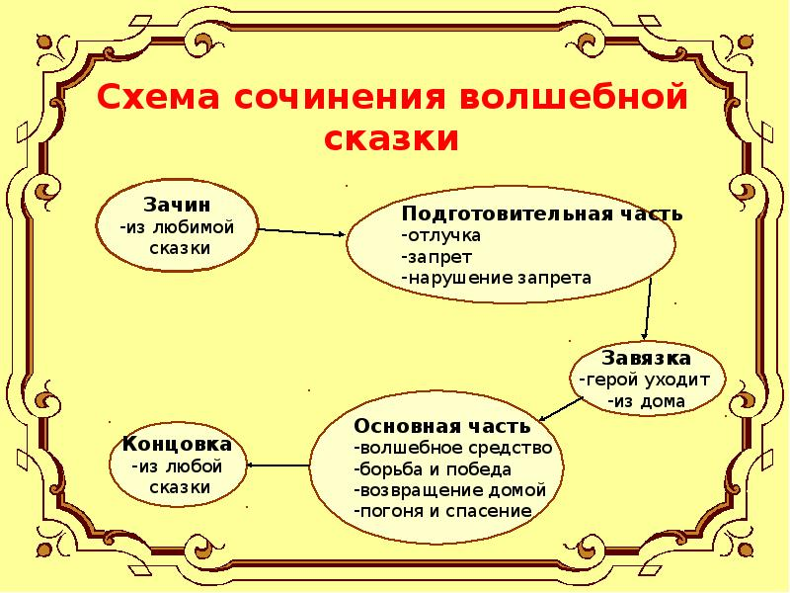

Алгоритм использования авторских педагогических сказок
1. Прочитать сказку, передать характеры и настроение персонажей с помощью тембра голоса и интонации.
2. Провести беседу по опорным вопросам.
3. Предложить детям пересказать сказку:
– одному ребенку полностью по частям;
– несколькими детьми по очереди по частям.
4. Нарисовать с детьми иллюстрации к прочитанной сказке.
5. Ввести в сказку новых персонажей.
6. Придумать другие, обязательно позитивные концовки прочитанной сказки.

Как включать авторские сказки в работу с детьми
Знакомить детей с авторским сказками лучше во второй половине дня во время, отведенное для чтения художественной литературы. Для этого можно использовать готовый алгоритм. Педагог может ориентироваться на него и использовать свой опыт, проявлять личные педагогические компетенции, вносить изменения и дополнения.
Чтение сказки воспитатель может превратить в маленькую импровизацию. Меняя интонацию и тембр голоса, он передает характеры и настроение героев. Это вызовет интерес у детей. Одновременно такой прием сформирует у воспитанников просодические компоненты речи.

Во время обсуждения сказки воспитатель выделяет:
- главную идею сказки, основную проблему: о чем в ней говорится;
- позиции добра и зла: дети с помощью педагога группируют персонажей сказки по положительной или отрицательной роли в происходящих коллизиях;
- социально-познавательное значение: что нового о взаимоотношениях в окружающем мире дети узнали;
-значимость сказки: чему сказка учит.
Важно дать возможность высказаться всем детям, выслушать мнение каждого воспитанника. Опорные вопросы для бесед следует формулировать так, чтобы дети учились не только давать ответ по содержанию текста сказки, но и сами бы размышляли, высказывали свое собственное мнение.
При составлении сказок используйте доступные для понимания старших дошкольников символы, связанные с морально-этическими нормами поведения людей. Они необходимы, так как толковать их можно неоднозначно, что дает большой материал для обсуждения.
Сюжет сказки следует строить с учетом особенностей воспитанников конкретной группы. Например, если у детей утром или в течение дня не очень хорошее настроение, предложите им послушать сказку «Доброе утро на земляничной полянке». На ее примере дети смогут понять, что доброе утро, хорошее настроение создаются не кем-то одним для всех, а всеми вместе для себя и для других, близких, родных, друзей.
Хорошее настроение всегда приятно для окружающих, а хмурое, плохое, наоборот, неприятно и тому, кто сердит и зол, и тем, кто находится рядом. Обсуждение этой сказки – хороший повод для детей поделиться своими чувствами, а для воспитателя – услышать мысли ребенка.
В работе со старшими дошкольниками можно использовать антагонизм плохих и хороших героев, чтобы сформировать представления о добре и зле, научить обнаруживать злые умыслы. Например, сказка «Вредный Ластик» демонстрирует добрые поступки детей (персонажей в сказке) и осуждает злые намерения. Она помогает не только понять, что вредность неприятна окружающим, но и что вместе можно найти выход из ситуации, преодолеть последствия недобрых дел.
Во время пересказа сюжета сказки воспитатель осуществляет индивидуализацию образовательной деятельности в зависимости от «зоны актуального развития» каждого ребенка группы. Следуя этому принципу, он выбирает способ пересказа: одним ребенком или несколькими детьми по частям.
Дайте воспитанникам задание нарисовать иллюстрации к сказке так, чтобы ее сюжет и герои были понятны младшим дошкольникам. Напомните, что сказка учит дружить, помогать друг другу, быть находчивыми и любознательными, заботиться о младших.
Сказки должны быть познавательными и побуждать к творческой деятельности. Например, в сказке «Вредный ластик» волшебница советует смешать три основные краски, чтобы получить дополнительные цвета. Этот прием можно продемонстрировать во время изобразительной деятельности.
Текст сказки «Доброе утро на земляничной полянке» и конспект беседы по ней представлены в приложении.

Авторские педагогические сказки:
- формируют у детей духовно-нравственные ценности: представления о дружбе, верности, взаимовыручке;
- расширяют представления о добре и зле;
- учат ответственно относиться к своим действиям;
- помогают поверить в свои силы, учат проявлять упорство, преодолевать препятствия, достигать цели, узнавать злые умыслы, совершать добрые дела

Таким образом, педагогические сказки помогают усвоить морально-этические нормы социального взаимодействия, позитивного отношения к миру, учат понимать эмоциональное состояние окружающих людей, воспитывают потребность в сопереживании, доброжелательность.

Сказка «Доброе утро на земляничной полянке»
Земляничная полянка была усеяна разными цветами. Голубой колокольчик, синий цикорий и белая ромашка росли рядышком. По утрам, умывшись капельками прохладной росы, они желали друг другу: «Доброе утро».
Колокольчик умел красиво звенеть. Он был самым музыкальным среди цветов. Часто был слышен над полянкой его удивительный и нежный цветочный звон. Сиреневый цикорий и белоснежная ромашка подпевали ему. Спелые, сочные землянички качали весело головой в такт цветочному перезвону. Когда эту песенку слышали обитатели земляничной полянки, у всех сразу возникало прекрасное утреннее настроение. Все улыбались и говорили друг другу комплименты. И к своим делам они приступали в чудесном настроении.
Но однажды утром обитатели полянки не услышали удивительной цветочной мелодии, с которой всегда начиналось их «Доброе утро».
– Что случилось? – спрашивали цветы и насекомые друг у друга. Оказалось, что Колокольчик решил больше не звенеть по утрам. А Ромашка и Цикорий петь сами без его, колокольчиковой, мелодии не стали.
Подлетела к Колокольчику стрекоза Ия, села рядом с ним на сиреневый цикорий и спросила:
– Колокольчик, ты нам не подарил «Доброе утро». Что теперь делать? Где искать «Доброе утро», которое покинуло нашу любимую полянку.
Колокольчик ответил:
– Почему я должен для вас разыскивать «Доброе утро»? Поищите его сами!
– Но где живет «Доброе утро»? – спросили стрекоза Ия и маленькая пчелка Жужа.
– Мы отправимся его разыскивать. Только скажи, в какую сторону нам лететь.
Колокольчик промолчал. Его плохое настроение стало еще хуже. Муравей Тимоша предложил:
– Надо спасать синий колокольчик. Он серьезно заболел. Его болезнь, которая называется плохое настроение, очень заразная. И единственное лекарство, которое может спасти нас всех от эпидемии, сможет дать только «Доброе утро». Может быть, нам повезет его разыскать и уговорить вернуться на нашу полянку?
Муравей Тимоша, пчелка Жужа и стрекоза Ия пришли к синему васильку и спросили, не знает ли он, где найти «Доброе утро». Василек любил размышлять и искать ответы на разные вопросы и произнес:
– Чтобы найти «Доброе утро», надо узнать, что или кто делает утро добрым.
Все задумались. Первым заговорил Тимоша:
– «Доброе утро» всегда начиналось со звона синего колокольчика. Но он заболел плохим настроением и теперь «Доброе утро» должно начинаться с чего-то другого.
Вслед за муравьишкой заговорила пчелка Жужа:
– Теперь нам самим надо решить, с чего может еще начаться «Доброе утро». Для меня оно начинается со вкусного нектара, собранного с душистого цветка.
Стрекоза Ия, подумав, сказала:
– Для меня «Доброе утро» начинается с полета над полянкой. Это так прекрасно летать в воздухе и видеть всех, кто растет, цветет, зреет на полянке или тихо ползет в траве. И я всем им пошлю свою улыбку.
– Доброе утро для меня и моих братьев может начаться с ясного солнечного утра. Когда нет дождя, мы строим муравейники, – радостно сказал муравей и улыбнулся. И это добавило ему хорошего настроения.
Тут и Василек заговорил:
– А для меня «Доброе утро» начинается с того, что я смотрюсь в ясное голубое небо и вижу, что я одного с ним цвета.
– Если так по-разному «Доброе утро» может начинаться, то кто же его все-таки создает? И где же его домик, в котором оно спряталось? – продолжал размышлять Василек. – У него нет одного домика. «Доброе утро» может жить повсюду. Там, где его ждут, любят и дорожат им. И тогда оно не уходит, а приводит за собой «Добрый день». А если все были рады «Доброму дню», то ему на смену приходит «Добрый вечер», который, уходя, желает всем «Доброй ночи». И если все вокруг добры, то вновь наступает «Доброе утро».
– Я все поняла про «Доброе утро». Создай его себе сам и поделись хорошим настроением с другим! – радостно сказала пчелка Жужа. – Поспешим к Колокольчику, поможем ему вновь начать радоваться каждому утру.
– Колокольчик, ты устал создавать для нас хорошее настроение. Мы принесли тебе радостную весть. Чтобы на земляничную полянку всегда приходило «Доброе утро», мы все вместе будем радоваться наступившему дню, – весело прожужжала пчелка Жужа.
– Я так рад, что вы это поняли, – с облегчением сказал Колокольчик. И вскоре над полянкой вновь поплыл его цветочный перезвон. А ему стали подпевать не только Ромашка и Цикорий, но и Муравей, Пчелка, Стрекоза.
С тех пор каждый день с утра стоит над полянкой веселый разноголосый шум. Шелест травы, жужжание пчелок, стрекотание сверчка. Все стараются, как могут и умеют. И «Доброе утро» поселилось на земляничной полянке навсегда.

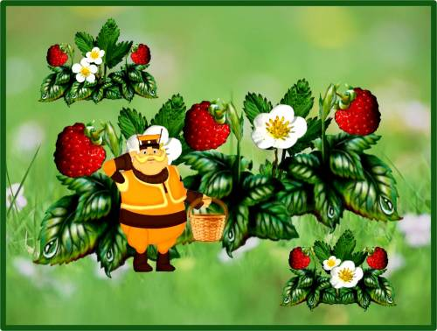

Вопросы по содержанию сказки.
- Как начиналось каждое утро на земляничной полянке, на которой росли голубой колокольчик, сиреневый цикорий и белоснежная ромашка?
- Что произошло однажды утром на земляничной полянке?
- Как вы думаете, что случилось с колокольчиком, если он решил больше не звенеть по утрам и сказал своим друзьям: «Почему я должен для вас разыскивать доброе утро? Поищите его сами!»?
- Как на его слова отреагировали цикорий, ромашка, стрекоза Ия, пчелка Жужа и Муравей Тимоша? Что они предприняли?
- Как размышлял синий василек над вопросом: «Где найти доброе утро?».
- А что бы вы посоветовали стрекозе Ие, пчелке Жуже и муравью Тимоше, если бы они обратились к вам с этим вопросом?
- С чего начиналось доброе утро каждого из героев сказки: колокольчика, стрекозы, пчелки и муравья?
- Кочет поделиться секретом, с чего начинается ваше утро?
Дети по очереди рассказывают, как начинается их утро. Воспитатель акцентирует внимание на их настроении.

Вопросы для рассуждения:
- Чтобы нужно сделать, чтобы утро было добрым, потом перешло в добрый день и добрый вечер? Почему у «Доброго утра» не может быть одного домика, оно не может жить только в одном месте?
- Если доброе утро начинается по-разному, кто же его создает?
- Всегда ли человек может сам создать себе доброе утро?
- Нужно ли помогать тому, кто грустит?
- Как вы можете поднять настроение своей маме, брату, сестре, другу?

Предложите детям дома нарисовать иллюстрации к той сказке,
которую они придумали. Затем в группе организуйте выставку получившихся рисунков. Можно сделать из рисунков общий альбом и совместно придумать ему название, которое отражало бы добрый конец сказки.

